ELEKTRONİK SAHA
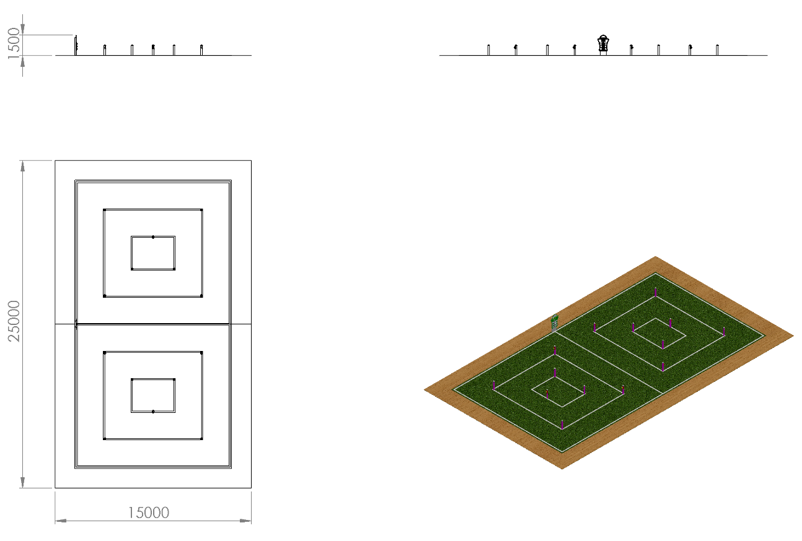

25000 x 15000 mm ölçülerinde hazırlanacak olan elektronik saha minimum 750 mm yüksekliğinde 114 x 2,5 mm SDM borudan imal edilecek sahanın belirli noktalarında sabitlenmiş toplam 14 adet basınç sensörlü direklerden oluşacaktır. Sahanın her yerinden görünebilecek bir yere konumlandırılacak 1500 mm yüksekliğinde skor paneli bulunacaktır. Skor paneli başlangıç, 1. Takım ve 2. Takımı göstermek üzere 3 adet Ø105 mm genişliğinde led ışıklı göstergeden oluşacaktır. Panel, 2 mm sac ile kaplanmış 40 x 40 x 2 mm profil çerçeve, üzerine 19 mm kalınlığında cnc router ile işlenen iki renkli yüksek yoğunluklu polietilen malzemeden levha ve led ışıklı göstergeler monte edilerek üretilecektir. Led ışıklı göstergeler Ø105 mm genişliğinde 65 mm yüksekliğinde 1.sınıf polietilen malzemeden üretilecek olup içerisinde harekete duyarlı sensörler ve 9 adet rgb led ışıktan oluşacaktır. Elektronik saha dökme kauçuk ile kaplanacak olup, saha çizgileri görseldeki şekilde renklendirilecektir.

DÖKME KAUÇUK GRANÜLLÜ ESNEK ZEMİN DÖŞEMESİ (SBR+EPDM)
(13mm SBR +7mm EPDM)Toplam kalınlık 20 mm

ÜRÜN TANIMI
Uygulama yapılacak beton veya asfalt saha kuru,rutubetsiz ve temiz olduğu kontrol edilerek saha inceltilmiş Poliüretan asıllı bağlayıcı ile astarlanır. %100 Geri Dönüşümden Kazanılmış 1-4 mm kalibre Siyah renkli SBR Kauçuk Granüller %18 oranlı Antikanserojen Poliüretan asıllı bağlayıcılarla miksedilip Finisher le kaplanmaya hazır hale getirilmiş Beton zemine 13.00 mm kalınlıkta serilir,bu kat zemin döşemelerinin reaksiyonunu tamamlaması için gerekli süre beklenir. Reaksiyon süresi bağlayıcı ile kauçuk granüllerin miksedilişinden itibaren 24 saattir. Reaksiyon süresi tamamlandıktan sonra 2.Kat 1.00-3.00 mm veya1.00- 3.50 mm kalibreli EPDM Kaçuk Granüller %20 oranlı Antikanserojen Poliüretan asıllı bağlayıcı ile miksedilip Finişherle 1.Kat üzerine 7.00 mm kalınlıkta döşenir.Böylece Beton veya Asfalt Zemin üzeri 2 Cm kalınlıklı Dökme Kauçuk Granüllü Esnek Zemin oluşturulur. EPDM Kauçuk Granüllü Kat’ın reaksiyonunu tamamlamasını müteakip İşverenin isteğine bağlı olarak Alan çizgileri Çizgi Makinasıyla Poliurethan esaslı boyalar kullanılarak çizilir ve alan teslim edilir.
SBR+EPDM Kauçuk Granüllü Esnek Zemin uygulamalarında her iki katta da yoğunluk 700 Kg/M3 ten az olmamalıdır.
Finişher çalışma eni 1.75 M olup bu ölçüden kısa enli veya üzerinde Oyun Grupları bulunan uygulama alanları ancak Özel Finish Dökme Makinalarıyla uygulama yapılabilir. Enin 1.75 M den büyük ve Uygulama alanının üzerinde herhangi bir Oyun Grubunun olmaması halinde Finişherle uygulama yapılması mümkündür

RENKLER
SBR Malzemeden imalat için: Siyah-Çimen Yeşili-Kiremit Kızılı
EPDM Malzemeden imalatta: Kiremit Kızılı-Çimen Yeşili-Sarı-Turkuaz-Mavi-Mor-Bej-Gri

YÜZEY KAPLAMA
Oyun grubunda kullanılacak olan tüm metal konstrüksiyon ekipmanlarına yüzey kaplama işlemi gerçekleştirilecektir. Kaplama işleminde öncelikle metal yüzeylerden kir, pas ve yağ artıkları, asidik yağ alma kimyasalları ile temizlenecektir. Temizlenen metal yüzeylerde kaplamanın dayanıklılığını artırmak için belirtilen şartlarda ve özelliklerde kumlama işlemi yapılacaktır. Kumlama işlemi sonrasında metal konstrüksiyon ekipmanları püskürtme yöntemiyle elektrostatik toz boya ile kaplanacaktır.

KUMLAMA METOTU
Kumlama işleminin istenilen şekilde oluşması için S – 330 ile S – 660 arasında özel yapılmış çelik gridler özel basınçlı teknolojik makine sayesinde fırlatma yöntemiyle makinenin içine asılmış ürünlerin her kısmına noktalama yaparak temizliği sağlanır. Tam temizliğin sağlanması için ürünler askı sistemine her bir noktası kumlanacak şekilde yerleştirilir. Askı sisteminin hızı 3 dev./dak. dan 10 dev./dak arası ayarlanmalı ve askı 360 derece dönerek kumlamanın yapılması sağlanır.

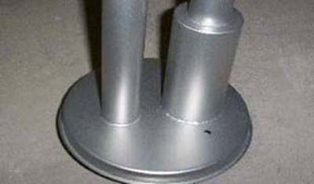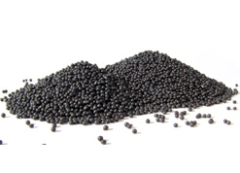

Kumlamada kullanılacak granüller yuvarlak olmalıdır. Diğer köşeli granüller ürünün üzerindeki tabakayı almasından ziyade ürünün deformesini artırmakta ve metal ürünün metal özelliğini azaltacaktır. Köşeli grit malzeme kullanılmayacaktır. Kumlamada kullanılan tozuması en az ve kumlama gücü en iyi olan kum çeşidi olan çelik yuvarlak granüller malzemenin kalınlığına göre kullanılmalıdır. İnce olan bir metal malzemede kullanılan kalın granüller malzemenin kullanım ömrünü azaltacaktır. Kullanılan granüllerin basınç etkisi ile bırakmış olduğu micron noktaların istenilen düzeyde olması için granüllerin sıklıkla yenilenmesi gerekmektedir. Yenilenmemesi durumunda basınçlı çarpma etkisi ile granüller küçüleceğinden yağ, kir, pas alma işleminin tam olmayacağından dolayı boya sırasında ürünün üzerinde kalan yağlar yüzeye çıkacaktır. Bu durumda boyanın iyi olmamasına etki edecektir. Kumlama işlemi tamamlandıktan sonra metal malzemeler toz aldırma kazanlarına yönlendirilir. Burada ürünler yıkanarak elektro statik toz boyama yapılmaya hazır hale getirilir.

KAPLAMA METOTU
Toz boya, boya kabininde özel boya tabancaları vasıtasıyla atılır. Tabancadan geçerken elektrostatik yüklenen toz boya partikülleri kabin içinde boyanacak malzemeye yapışır ve kaplama işlemi gerçekleşmiş olur. Toz boyanın malzeme yüzeyine tam olarak yapışabilmesi için malzemenin de çok iyi bir şekilde topraklanması gerekir. Malzeme toz boya ile kaplandıktan sonra pişirme fırınına girer. 200˚C olan fırın ısısı toz boyanın erimesini ve malzeme üzerine yapışmasını sağlar. Fırında bekleme süresi bittikten sonra malzeme fırından çıkartılarak herhangi bir temas olmaksızın soğumaya bırakılır.
